Brasil: Bem-vindo ao país de receptividade seletiva

Leviz Cruz, Ana Sandra

RESUMO

Este artigo analisa a situação dos imigrantes negros no Brasil, sobretudo os de origem africana e haitiana, destacando a interseção entre racismo e xenofobia que resulta em exclusão social, vulnerabilidades e desigualdades socioeconômicas. Ao evidenciar a continuidade histórica da exclusão da população negra, agravada pela condição migratória, o estudo problematiza como discursos políticos e ações governamentais contribuem para marginalização, sub-representação e violência contra esses grupos. A pesquisa enfatiza a relevância da abordagem interseccional para compreender a acumulação de discriminações relacionadas à raça, classe e condição migratória. Utilizando revisão bibliográfica e análise de casos emblemáticos, o artigo exemplifica a precariedade das condições de trabalho, a naturalização do racismo estrutural e casos graves de violência, como o assassinato do imigrante congolês Moïse Kabagambe. Além disso, discute o impacto das políticas públicas e do discurso oficial na perpetuação dessas desigualdades. Ao abordar a insuficiente resposta da sociedade e dos órgãos públicos, o trabalho reforça a necessidade urgente de mobilização social e política para combater o racismo e a xenofobia, promovendo inclusão e justiça para imigrantes negros no Brasil.

Palavras-chave: Racismo. Imigração. Xenofobia. Violência. Discurso.

INTRODUÇÃO

A receptividade seletiva do povo brasileiro parece ser motivada pelo classismo. Porém, ao observar a experiência do imigrante negro, mais vulnerável do que os demais imigrantes porque a cor de sua pele o precede, se afere que existe uma série de fatores discriminatórios contra esse coletivo, iniciando pelo racismo. É comum, entre essas pessoas, relatos de se descobrirem alvos de racismo ao chegar ao país. Este processo costuma a ser bastante doloroso porque o racismo brasileiro, resquício da escravidão do povo negro africano, que durou quase quatro (4) séculos, cuja abolição tardou 85 anos em relação ao primeiro país a declará-lo, a Dinamarca.
A abolição da escravidão no Brasil ocorreu sem a implementação de políticas públicas efetivas voltadas à inclusão social dos negros ex-escravizados, o que resultou na constituição de um expressivo grupo de indivíduos sistematicamente excluídos e vulnerabilizados. Essa ausência de medidas estruturantes contribuiu para a perpetuação e consolidação de estereótipos socioeconômicos que associam a população negra à condição de pobreza. Consequentemente, o imigrante negro também é socialmente percebido e posicionado enquanto pertencente a uma classe social desfavorecida, reforçando as desigualdades existentes e ampliando as barreiras para sua integração plena na sociedade brasileira.
Após 400 anos da presença do negro africano no Brasil – 4/5 da história do país - foi somente nas últimas décadas que algumas políticas públicas passaram a tratar o tema, considerando a dívida histórica. A discriminação, a que os nacionais negros são submetidos, passa a ser automaticamente aplicada aos imigrantes, que possuem em comum a origem afro.
Em uma década, o número de novos imigrantes cresceu 24,4% no Brasil, de acordo com a Agência Brasil. Em 2020, o país tinha 1.3 milhão de imigrantes regularizados, sendo que as pessoas vindas do Haiti e Venezuela correspondiam a metade desse número. No mesmo período, o Itamaraty divulgou que o número de brasileiros no exterior alcançou 4.2 milhões em 10 anos, sendo um aumento de 36%. Quanto aos novos refugiados, houve uma grande mudança, eram 86 em 2011 e passou para mais de 26 mil em 2020. O aumento dos fluxos migratórios teve como principais motivos os desastres naturais, guerras e a desestruturação político-econômica dos países.
Fatores como o encolhimento da economia devido à pandemia da COVID 19 e os discursos de ódio do governo brasileiro, alinhados às falas e ações do governo norte americano podem ter colaborado para a escalada de discriminação e violência contra os imigrantes nas redes sociais e na sociedade, registrados através de acréscimos das denúncias por xenofobia. As notificações de intolerância religiosa subiram mais de 650%. Ao analisar este dado, encontramos o fato de grande parte dos imigrantes negros ser da religião muçulmana. As denúncias de xenofobia, divulgou o site G1 em agosto de 2022, tiveram aumento de 520% em relação ao mesmo período de 2021.
A sensação que a globalização traz, ao padronizar certas tendências, alinhou o discurso xenófobo de Jair Bolsonaro ao de Donald Trump, que chegou a parar o governo americano por 30 dias, como forma de pressionar o congresso a aprovar o orçamento para a construção de muro que separaria os Estados Unidos do México. O objetivo da construção do muro era impedir a entrada de indivíduos transnacionais. Esse tipo de iniciativa influencia a sociedade, incentivando a intolerância e violência.
Presidente eleito pelo voto popular em 2018, Bolsonaro trazia o histórico de atacar minorias durante seus seis (6) mandatos como Deputado Federal pelo Rio de Janeiro. Na condição de pré-candidato à Presidência, afirmou em 2015 que, com a redução do efetivo das Forças Armadas, haveria menos gente na rua para fazer frente aos “marginais do MST” e aos imigrantes de países como Haiti e Senegal. Ainda que o presidente dos Estados Unidos, Donald Trump, tenha causado indignação em 2018, ao criticar imigrantes do Haiti, El Salvador e países africanos – pessoas que, segundo ele, vêm de “países de merda”, mais de dois anos antes, o então deputado federal, Jair Bolsonaro, havia se referido aos imigrantes haitianos, senegaleses, iranianos, bolivianos e sírios como “escória do mundo”. O aumento dos casos denunciados no Brasil podem estar subnotificados e não chegar a refletir a situação dos imigrantes que, muitas vezes, deixam de registrar a denúncia por medo de retaliação ou pela atitude de descaso e discriminação por parte de órgãos que deveriam proteger os direitos cidadãos, mas não o fazem.
O discurso dos governantes permeia o conceito de necropolítica, termo criado por Achille Mbembe no qual o estado teria o direito de decidir quem vive e quem morre. No Brasil, tais atitudes acabam por legitimar a violência por parte da polícia que, por sua vez, é a parte da sociedade que vê o negro como elemento perigoso. Dados levantados pela Rede de Observatórios da Segurança (ROS) revelam que a polícia mata uma pessoa negra a cada quatro horas em ao menos seis (6) estados brasileiros: Bahia, Ceará, Piauí, Pernambuco, Rio de Janeiro e São Paulo. Foram 2.653 mortes com registro racial ocorridas em 2020, das quais 82,7% tiveram como vítima pretos ou pardos. No caso dos imigrantes negros, há abuso de poder e criminalização inclusive quando o cidadão tenta exercer seus direitos.
Em abril de 2019, o imigrante senegalês, Ousmane Hann teve a sua mercadoria apreendida pela Guarda Municipal no Centro de Florianópolis e acabou sendo detido ilegalmente quando solicitou que fosse registrado um termo com a relação de todos os itens apreendidos, entre roupas e calçados, para que, posteriormente, pudesse reaver as peças. As pessoas que presenciaram as ações ilegais tentaram impedir a prisão de Hann, mas acabaram recebendo gás pimenta da polícia, que prosseguiu com a prisão em flagrante, durando pouco mais de 24 horas. Em janeiro de 2022, o Juizado Especial da Fazenda Pública de Florianópolis condenou o município a indenizar Hann, por danos morais, no valor de R$ 10 mil. É um valor simbólico que confirma o abuso praticado contra o imigrante.
Outro imigrante africano, o congolês Moïse Kabagambe, foi assassinado, a pauladas na Barra da Tijuca em janeiro de 2022, Rio de Janeiro, ao tentar receber seu salário, confirmando a atmosfera de impunidade em relação à violência brutal contra os imigrantes negros. O crime tem semelhanças com o assassinato de outro negro, o afroamericano George Floyd, asfixiado por policiais em maio de 2020. Em ambos casos, seus assassinos valeram-se da certeza da impunidade, vítimas de violência brutal diante de câmeras e transeuntes, porém há uma diferença: a morte do norteamericano desatou ondas de protestos no mundo inteiro.
Na época, Lotsove Lolo Lavy Ivone, mãe do rapaz de 25 anos, disse em entrevista ao O Globo após ver o vídeo do crime:
“Eu sinto um descaso e uma falta de humanidade nas pessoas. O ser humano não pode fazer isso. Não se trata nem um cachorro como fizeram. Ainda existem pessoas que têm xenofobia. Somos pretos, africanos e não sub-humanos. O Rio é uma cidade maravilhosa e não pode se sujar com atitudes assim. Não dá para acreditar. Viemos aqui para ser protegidos e somos mortos. (O país) É a mãe que deveria proteger e está matando. Ele veio para não ser morto em seu país. Mas acabou perdendo a vida desse jeito.”
Ao mencionar o tema do maltrato animal, ela traz à tona o caso do cachorro Manchinha, que morreu após ser envenenado e espancado por um funcionário de uma loja de uma rede de supermercados em Osasco, na Grande São Paulo, em dezembro de 2018. O caso desencadeou uma onda de protestos não somente lá, mas em outras cidades do país e nas redes sociais, gerando boicote à rede de supermercados.
Em março de 2019, a quantia de 1 milhão de Reais foi estipulada em termo de compromisso firmado com o Ministério Público de São Paulo (MP-SP) e a prefeitura do município e o supermercado assumiu a obrigação de depositar o dinheiro em um fundo a ser criado pela municipalidade. O dinheiro será destinado à esterilização de cães e gatos, a compra de medicamentos para animais do Hospital Veterinário municipal ou que estejam no canil do município e para aquisição e entrega de rações para associações, ONGs e demais entidades destinadas ao cuidado de animais na cidade de Osasco. Em novembro de 2021, a cidade inaugurou um monumento em homenagem ao Manchinha no Pet Parque.
O discurso de intolerância e xenofobia do então presidente Bolsonaro foi reproduzido por Sérgio Camargo, presidente da Fundação Zumbi dos Palmares, ele postou em uma rede social:

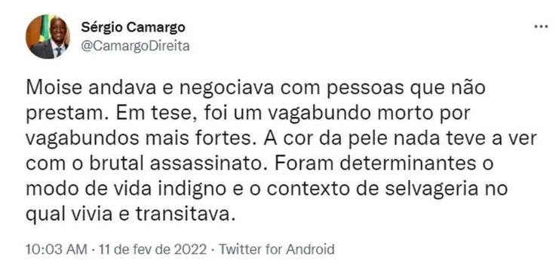
O posicionamento de Camargo, típico de políticos e autoridades representantes da extrema direita, causou o repúdio do presidente da Comissão de Direitos Humanos da Ordem dos Advogados do Brasil, do Rio de Janeiro, Álvaro Quintão:
"Quero registar a minha profunda decepção com esse senhor que preside a Fundação Palmares e que envergonha a fundação desde que surgiu. Esse é só mais um comentário vergonhoso. Depois de Moïse ser espancado até a morte, ele quer espancar a história e memória dele."
Observa-se, deploravelmente, um ascendente discurso de ódio contra refugiado(a)s, deslocado(a)s, migrantes e apátridas no Brasil: “Com efeito, a repulsa ao estrangeiro, a xenofobia, revela o traço comum a discriminações que incluem, de acordo com o grupo, racismo (no caso de africanos e haitianos) e intolerância religiosa (especialmente no caso de muçulmanos e adeptos de religiões de matriz africana)” (FARAH, 2017, p. 14). Nesse sentido, o reconhecimento dessas pessoas coexiste com a afirmação da exclusão.
A família do congolês esteve a ponto de desistir da concessão dos quiosque, inicialmente na Barra da Tijuca, até fevereiro 2030, oferecida pela Prefeitura do Rio. Por temer retaliações, o imigrante de forma geral renuncia direitos, por medo. “A família de Moïse diz ter sido intimidada por dois policiais militares (Folha de SP) que compareceram na cena do crime três vezes desde a noite da sua morte, fazendo perguntas e tentando criar obstáculos para que eles não conseguissem obter informações com testemunhas”.
Após aceitar formar parte do programa proteção Provita, que visa a proteger vítimas ou testemunhas que sofram ameaças, a família aceitou a concessão de um quiosque no Parque Madureira, que fica a mais de 25 km do local onde Moïse foi assassinado. A Prefeitura tem um projeto para transformar quiosques Tropicália e Biruta na Barra da Tijuca em memorial em homenagem ao congolês Moïse Kabagambe, para que isso não se repita e à cultura africana — 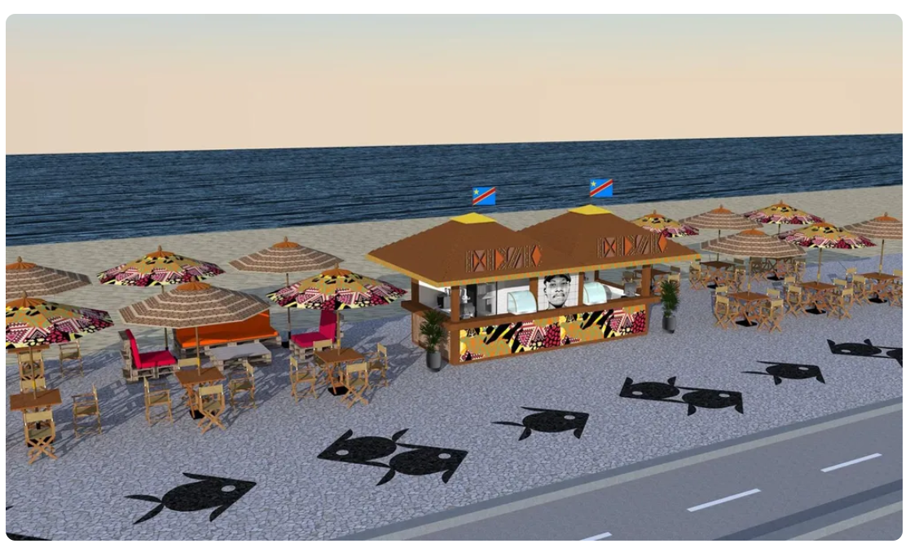
Foto: Projeto da Prefeitura do Rio para transformação dos quiosques em memorial ao congolês Moïse Kabagambe à cultura africana. Fonte: G1
Três acusados pelo assassinato do imigrante, Fábio Pirineus da Silva e Aleson Cristiano de Oliveira Fonseca e Brendon Alexander Luz da Silva estão presos, desde fevereiro de 2022 e respondem por homicídio doloso triplamente qualificado (motivo fútil, meio cruel e impossibilidade de defesa da vítima) (Folha de SP). Eles irão no próximo dia 11 de março a júri popular. "Com a condenação, meu irmão vai poder descansar", disse Maurice, irmão de Moïse. A matéria da Folha de São Paulo também conta:
"Ela (a mãe) sorria mais. Depois da morte do meu irmão, ela mudou. Vem aqui trabalhar no quiosque para ocupar a cabeça", disse Maurice. Após a tragédia, a família recebeu da prefeitura um quiosque no Parque Madureira, zona norte do Rio. Maurice, que trabalha com a mãe no local, afirma que o quiosque ajuda a pagar as contas da família.
Lotsove teve seis meninos; Moïse era o segundo. De acordo com Maurice, a família pediu refúgio em 2011 ao Brasil, após o pai, que era deputado federal, ter sido perseguido politicamente. Da infância, tem saudades e diz que nada faltou. Do irmão, lembra que era torcerdor do Flamengo e tinha uma outra paixão: fazer churrascos. "Reunir todos e cozinhar. Era muito feliz e trabalhador”... “Acharam que por ser africano ele era sozinho. Mas tinha família, e tem uma comunidade inteira que luta por justiça".
No aniversário do crime em 2025, houve uma homenagem no consulado da Argentina, com uma mesa de debate que reuniu representantes dos direitos humanos e da procuradoria do trabalho. Ivone, mãe de Moïse, abriu a reunião.
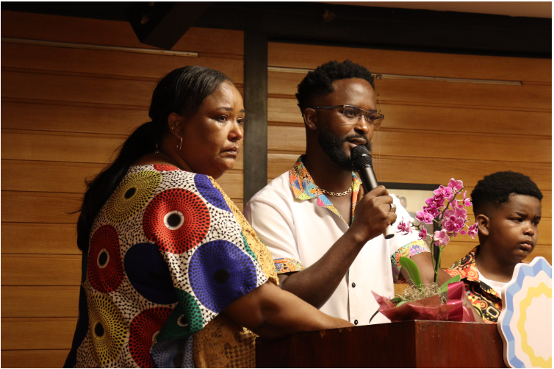
Dona Ivone e Maurice Magbo, mãe e irmão do Moïse no ato contra a xenofobia no consulado argentino. Fonte: Defensoria Pública do Estado do Rio de Janeiro

OBJETIVOS

A imagem do Brasil, como um país receptivo à migração, que distribui oportunidades e promove boa convivência, costuma gerar expectativas àqueles que optam por migrar ao país. Um olhar mais crítico é suficiente para identificarmos que o imigrante branco, do hemisfério norte, quando não tem características que o orientalizem, racializem ou desloquem para o sul global, é bem-vindo, enquanto os coletivos imigrantes com marcadores sociais provenientes do sul global são personas non gratas aqui.
O presente artigo acadêmico tem como objetivo principal analisar a situação dos imigrantes negros no Brasil, com ênfase naqueles de origem africana e haitiana, ressaltando discriminação gerada pela intersecção entre racismo e xenofobia. Essa confluência de preconceitos contribui para a geração e perpetuação de desigualdades socioeconômicas que, por sua vez, expõem esses indivíduos à exclusão social e à violência. Busca-se, assim, evidenciar a continuidade da exclusão histórica sofrida pela população negra no país, agravada pela condição migratória, bem como problematizar a maneira pela qual discursos políticos e ações governamentais intensificam a marginalização, a sub-representação e a vulnerabilidade desses imigrantes.
A relevância deste estudo reside em trazer à tona uma questão ainda pouco discutida no Brasil: a situação específica dos imigrantes negros, que enfrentam um acúmulo de discriminações fundamentadas na raça, na condição migratória e na classe social. Ao evidenciar a interseccionalidade dessas formas de opressão, a pesquisa contribui para um entendimento mais aprofundado das desigualdades estruturais presentes no país, sobretudo em um contexto histórico marcado pela exclusão e violência contra a população negra brasileira há séculos.
Dessa forma, este trabalho se configura como fundamental para revelar e questionar as estruturas de poder e violência que atingem os imigrantes negros, promovendo o debate e a mobilização em torno de uma pauta urgente e muitas vezes silenciada.
Quanto à metodologia, foi realizada uma revisão bibliográfica baseada em autores apresentados ao longo da disciplina, que serviu de fundamento para a análise dos casos apresentados. Embora o texto tenha sido escrito no segundo semestre de 2022, o mesmo foi atualizado com desdobramentos do caso Moïse Kabagambe foi atualizado, em março de 2025.

FUNDAMENTAÇÃO TEÓRICA/ PROCEDIMENTOS ÉTICOS E METODOLÓGICOS

Utilizamos como fundamentação teórica o texto Ciudadanos reemplazados por algoritmos, do mexicano Néstor García Canclini, escritor do sul global, como pavimento para o artigo. A apresentação de casos midiáticos que dialogam com os fatos relativos ao crime perpetuado contra o imigrante congolês são facilmente verificados na mídia hegemônica.

RESULTADOS

Para observar a forma como o imigrante negro, de origem haitiana ou africana, é tratado, faz-se necessária uma abordagem interseccional, termo utilizado por Kimberlé Crenshaw em sua pesquisa de 1991, sobre violências vividas pelas mulheres de cores nas classes desfavorecidas dos EUA. Há uma série de fatores discriminatórios sofridos pelos imigrantes negros, tanto de origem, quanto de raça ou classe social, desde o processo de entrada à sua permanência no país e delineia, gradativamente, de acordo com a pigmentocracia. Trata-se de um termo cunhado, em 1982, pela vencedora do Prêmio Pulizer Alice Walker que aborda o tratamento prejudicial ou preferencial a pessoas baseado na cor da pele.
Para se ter uma noção, enquanto os imigrantes africanos, em sua maioria negros, somaram uma média mensal de R$ 2.698, os imigrantes europeus receberam um valor médio de R$ 16.631. A média salarial dos imigrantes negros aproxima-se, segundo dados do Insper/Pnad, de 2020, à média salarial da mulher negra nacional. Na época, foram comparados um homem branco e mulheres negras com a mesma formação, sendo que o homem branco tinha média salarial de, R$ 7.892 e a mulher negra recebia R$ 3.047 em média. Isso corresponde a uma diferença de 159% entre os dois grupos comparados. Essa análise de renda permite concluir que o imigrante negro recebe menos do que a mulher negra autóctone, sendo ela a base da pirâmide social no país.
Embora, nos últimos 10 anos, o volume de trabalhadores estrangeiros formais no Brasil tenha subido de 62.423 para 181.385, conforme relatório do Observatório das Migrações Nacionais (OBMigra), ainda assim, o total de estrangeiros representa apenas 1,4% do contingente. Néstor Canclini alerta: “El crecimiento de la informalidad, o franca ilegalidad, que corroe los procesos de globalización por el avance de economías criminales. Genera desglobalización, atrincheramientos nacionalistas y xenofobia. Vuelve imposible la convivencia social, política y cultural.” Estes são alguns dos prejuízos para os governos que não tratam do tema da imigração. No caso do Brasil, que possui uma dívida histórica com os afrodescendentes locais, esse histórico de abandono aos direitos dos imigrantes negros torna a pauta ainda mais relevante.
A posição dos imigrantes, de origem afro, é a mais crítica, pois “imigrantes negros que conseguem acessar o mercado de trabalho ainda são mais cotados para vagas que demandam trabalho braçal, como frigoríficos, atividades de limpeza em espaços públicos e no setor do comércio e restaurantes, conforme observado no estudo de André Simões e João Hallak Neto” e “é, no campo do trabalho, que o racismo estrutural do país se manifesta. Existem vários casos de imigrantes negros formados, que falam no mínimo três línguas, mas que só conseguem empregos subalternos e sub-remunerados”, “...o negro, em geral, continua na base. Somos 56% da população brasileira e ainda menos de 4% em cargos de liderança. Precisamos quebrar paradigmas e mitos em busca de mostrar a importância de levar a inclusão racial para dentro das empresas” reforçou Hallak..

CONSIDERAÇÕES FINAIS

Numa sociedade capitalista, onde os marcadores sociais implicam no valor do indivíduo, as narrativas dos políticos causam reações em cascata, mantendo a posição subalternizada de grupos menos privilegiados, como os imigrantes negros que acabam ocupando postos de trabalho braçais e mal remunerados, chegando a justificar o assassinato dessas pessoas.
No Brasil, embora a pauta do racismo tenham passado a ter espaço dentro do mundo corporativo através de formação de grupos de afinidades dentro das empresas e conectando pessoas de diferentes esferas da sociedade, o tema do imigrante negro não chega a ter lugar. No caso do congolês, houve indignação por parte das associações de direitos humanos, mas sem a devida mobilização que um crime dessa magnitude deveria provocar. A naturalidade com que o assassinato de Moïse foi tratado no Brasil é um indicativo do quanto a causa do imigrante negro tem encontrado descaso no país e, principalmente, do quanto se deve mobilizar o governo e a sociedade.
É possível que as pessoas autóctones se sintam mais privilegiadas em relação aos imigrantes, porém quando o Estado, como neste caso a Prefeitura do Rio age oferecendo reparação ao conceder a gestão dos quiosques, a mensagem que chega à população é que embora aquela vida eliminada de maneira violenta não possa ser devolvida, o que pode ser feito, está sendo feito.
Ao analisarmos os desdobramentos do caso de assassinato de Moïse, é possível atribuir certa coerência no comportamento da população que não tomou ruas, como o ocorrido nos Estados Unidos em reação ao assassinato de George Floyd, afinal em 6 estados do Brasil, a cada 4 horas 1 pessoas negra é assassinada pela polícia, essa realidade foi denunciada na canção de Racionais MC's de 1997:
“A cada 4 pessoas mortas pela polícia, 3 são negras
Nas universidades brasileiras, apenas 2% dos alunos são negros
A cada 4 horas, um jovem negro morre violentamente em São Paulo”
Encerramos com outra estrofe dos Racionais MC’s, de 2002:
“Recebe o mérito a farda que pratica o mal
Me ver pobre, preso ou morto já é cultural
Histórias, registros e escritos
Não é conto nem fábula, lenda ou mito
Não foi sempre dito que preto não tem vez?”
Se isso que mata e não causa revolta é “cultural”, então é uma cultura racista arraigada que deve ser combatida por todos nós.

REFERÊNCIAS

Bem antes de Trump, Bolsonaro chamou haitianos e outros imigrantes de “escória do mundo”. Gazeta do Povo. Disponível em: https://www.gazetadopovo.com.br/politica/republica/eleicoes-2018/bem-antes-de-trump-bolsonaro-chamou-haitianos-e-outros-imigrantes-de-escoria-do-mundo-bvhv8jc0gsf15ueai7od4uy0l/ Acesso em 28 de nov. 2022
Brasil tem mais de 180 mil imigrantes no mercado de trabalho formal. TST. Justiça do Trabalho. Disponível em https://www.tst.jus.br/-/brasil-tem-mais-de-180-mil-imigrantes-no-mercado-de-trabalho-formal#:~:text=Pessoas%20vindas%20do%20Haiti%2C%20como,imigrantes%20no%20mercado%20formal%20brasileiro . Acesso em 26 de nov. 2022
CANCLINI, Néstor García. Ciudadanos reemplazados por algoritmos, Guadalajara: Editora CALAS, 2019.
Carrefour vai pagar R$ 1 milhão pela morte de cachorro em loja de Osasco. Disponível em: https://www.correiobraziliense.com.br/app/noticia/brasil/2019/03/15/interna-brasil,743312/carrefour-vai-pagar-r-1-milhao-pela-morte-de-cachorro-em-osasco.shtml. Acesso em 27 fev. 2025
Caso Moïse: 'Era uma facada no meu coração', diz mãe de congolês morto em quiosque após ver o vídeo do crime. Disponível em https://oglobo.globo.com/rio/caso-Moïse-era-uma-facada-no-meu-coracao-diz-mae-de-congoles-morto-em-quiosque-apos-ver-video-do-crime-1-25377355 acessado em: 27 de fev. 2025
COSTA, G. Número de novos imigrantes cresce 24,4% no Brasil em dez anos. Agência Brasil. Disponível em: https://agenciabrasil.ebc.com.br/geral/noticia/2021-12/numero-de-novos-imigrantes-cresce-244-no-brasil-em-dez-anos#:~:text=Os%20dados%20foram%20divulgados%20pelo,Bol%C3%ADvia%2C%20Col%C3%B4mbia%20e%20Estados%20Unidos Acesso em: 27 nov. 2022
COUTO, Camille. CNN 04/02/2022. Imigrantes negros recebem média de um a dois salários mínimos, diz observatório. Disponível em: https://www.cnnbrasil.com.br/nacional/imigrantes-negros-recebem-media-de-um-a-dois-salarios-minimos-diz-observatorio/ Acesso em 26 de nov. 2022
CRENSHAW, Kimberlé. (2014). On Intersectionality: The Essential Writings of Kimberlé Crenshaw
Defensoria RJ atua para preservar a memória de Moïse Kabagambe Disponível em:
https://defensoria.rj.def.br/noticia/detalhes/30382-Defensoria-do-RJ-atua-para-preservar-a-memoria-de-Moïse-Kabagambe#:~:text=Homenagem%20%C3%A0%20Mo%C3%AFse&text=O%20ato%2C%20realizado%20no%20Consulado,exposi%C3%A7%C3%A3o%20fotogr%C3%A1fica%20em%20sua%20mem%C3%B3ria
Denúncias de crimes de ódio na internet crescem 67% no primeiro semestre de 2022. Fantástico. Disponível em: https://g1.globo.com/jornal-nacional/noticia/2022/08/30/denuncias-de-crimes-de-odio-na-internet-crescem-67percent-no-primeiro-semestre-de-2022.ghtml . Acesso em: 27 nov. 2022
Família de Moïse recebe concessão de quiosque na Barra onde congolês foi morto: 'Até 2030', diz Paes disponível em: https://g1.globo.com/rj/rio-de-janeiro/noticia/2022/02/07/familiares-de-Moïse-recebem-concessao-de-quiosque-na-barra-da-tijuca-onde-congoles-foi-morto-e-agredido.ghtml
FARAH, Paulo Daniel Elias. Combates à xenofobia, ao racismo e à intolerância. Revista USP, [S. l.], São Paulo, n. 114, p. 11-30, 2017. Disponível em: https://www.revistas.usp.br/revusp/article/view/142365. Acesso em: 28 mar. 2024.
Justiça para George Floyd. UOL. Disponível em: https://noticias.uol.com.br/reportagens-especiais/george-floyd-como-negro-morto-pela-policia-inspira-hoje-luta-antirracista/#cover Acesso em 28 de nov. 2022
MBEMBE, Achille. Necropolítica: biopoder, soberania, estado de exceção e política da morte. São Paulo: n-1 edições, 2018a.
Negro drama - Canção de Racionais MC's ‧ 2002
Número de brasileiros no exterior cresce e chega a 4,2 milhões. CNN. Disponível em: https://www.cnnbrasil.com.br/business/numero-de-brasileiros-no-exterior-cresce-e-chega-a-42-milhoes/ Acesso em 26 de nov. 2022
Presidente da Fundação Palmares chama Moïse de 'vagabundo', e OAB diz que estuda medidas. Disponível em: https://g1.globo.com/rj/rio-de-janeiro/noticia/2022/02/11/presidente-da-fundacao-palmares-chama-Moïse-de-vagabundo-e-oab-diz-que-estuda-medidas.ghtml . 27 de fev. 2025
Salário de homem branco supera em até 159% o de mulher negra, diz pesquisa disponível em: https://economia.uol.com.br/noticias/redacao/2020/09/15/salario-medio-de-homem-branco-supera-em-ate-159-o-de-mulher-negra.htm?cmpid=copiaecola Acesso em 26 de nov. 2022
Senegalês preso de forma abusiva pela Guarda Municipal de Florianópolis será indenizado disponível em: https://www.conjur.com.br/2022-jan-24/senegales-preso-forma-abusiva-florianopolis-indenizado/ Acesso em 28 de fev. 2025
Trump declara emergência nacional para financiar muro na fronteira com o México. G1. Disponível em https://g1.globo.com/mundo/noticia/2019/02/15/trump-declara-emergencia-nacional-para-financiar-muro-na-fronteira-com-o-mexico.ghtml Acesso em 26 de nov. 2022
'Uma comunidade inteira luta por justiça', diz irmão de Moïse, congolês morto por espancamento no RJ disponível em: https://www1.folha.uol.com.br/cotidiano/2025/01/uma-comunidade-inteira-luta-por-justica-diz-irmao-de-Moïse-congoles-morto-por-espancamento-no-rj.shtml Acesso em 28 fev. 2025
Violência policial no Brasil: uma pessoa negra é morta a cada quatro horas. CCN. Disponível em: https://www.cnnbrasil.com.br/nacional/violencia-policial-no-brasil-uma-pessoa-negra-e-morta-a-cada-quatro-horas/ Acesso em 05 de dez. 2022
WALKER, Alice. 1983. Our Mothers' Gardens: Womanist Prose

Mestranda do Programa de Pós-Graduação em Humanidades, Direitos e Outras Legitimidades da Faculdade de Filosofia, Letras e Ciências Humanas da Universidade de São Paulo. ana.leviz@usp.br

